Adı Soyadı :……………………………
Numarası :……………………………
Akören Köyü İlkögretim Okulu
FEN ve TEKNOLOJİ Dersi II.Dönem II. Sınav Soruları

1. Dünya’nın kendi etrafındaki bir tam dönüşünü tamamladığı süre ne kadardır?
A) 1 Gün B) 1 Ay C) 1 Hafta D) 1 Yıl .

2. Dünya’nın Güneş etrafındaki bir tam dönüşünü tamamladığı süre ne kadardır?
A) 1 Gün B) 1 Ay C) 1 Hafta D) 1 Yıl

3. Dünya’nın kendi etrafında dönmesiyle ne oluşur?
A) gece-gündüz B) yıl C) hafta D ay

4. Kendi etrafında, Güneş ve Dünya etrafında da dönen gök cismine ne ad verilir?
A) Güneş B) Dünya C) Ay D) Yıldız

5. Ay hem kendi etrafındaki hem de Dünya etrafındaki turunu ne kadar sürede tamamlar?
A) 1 yıl B) 14 gün C) 28 gün D) 38 gün

6. Dünya’dan Ay’a baktığımızda, Ay’ın hep aynı yüzünü görmemizin nedeni nedir?
A) Ay’ın dönüş hızının yavaş oluşu
B) Dünya’nın dönüş hızının hızlı oluşu
C) Ay’ın hem kendi, hem de Dünya etrafındaki dönüş süresinin aynı olması
D) Hiçbiri

7. Aşağıdakilerden hangisi Ay’ın evrelerinden değildir ?
A) Yeni Ay B) İlk Dördün C) Orta Dördün D) Dolunay

8. Aşağıdakilerden hangisi sınıflandırılmış canlı gruplarından birisi değildir?
A) Hayvanlar B) Böcekler C) Mantarlar D) Bitkiler

9. Aşağıdakilerden hangisi çiçekli bir bitki değildir?
A) elma B) kiraz C) eğrelti otu D) mısır

10. Çiçekli Bitkiler hangi yolla çoğalırlar?
A) tohumla B) sporla C) polenle D) hiçbiri

11. Aşağıdakilerden hangisi çiçeksiz bir bitkinin bölümlerinden değildir?
A) kök B) gövde C) yaprak D) çiçek

12. Bitkinin toprağın içindeki, suda çözülmüş madensel maddeleri ve suyu aldığı kısım aşağıdakilerden hangisidir?
A) kök B) gövde C) yaprak D) çiçek

13. Bitkinin aldığı su ve besini yapraklara ileten ve aynı zamanda bitkiye desteklik sağlayan kısım hangisidir?
A) kök B) gövde C) yaprak D) çiçek

14. Bitkinin solunum ve boşaltım yaptığı kısım hangisidir?
A) kök B) gövde C) yaprak D) çiçek

15. Aşağıdakilerden hangisi Omurgalı Hayvan değildir?
A) kelebek B) aslan C) insan D) inek

16. Yavrularını doğuran ve sütle besleyen hayvanlar hangi grupta yer alır?
A) sürüngenler B) balıklar C) memeliler D) kuşlar

17. Aşağıdakilerden hangisi memeli bir hayvan değildir?
A) yarasa B) balina C) inek D) tavuk

18. Vücuda tüylerle kaplı , kanatları olan ve yumurtayla çoğalan hayvanlar hangi grupta yer alır?
A) kuşlar B) sürüngenler C) kurbağalar D) balıklar

19. Suda yaşayan, vücudu pullarla kaplı olan ve üremek için binlerce yumurta oluşturan canlılar hangi grupta yer alır?
A) kuşlar B) sürüngenler C) kurbağalar D) balıklar

20. Aşağıdakilerden hangisi omurgasız hayvandır?
A) balık B) yılan C) solucan D) hindi

21. Aşağıdakilerden hangisi bir mantar çeşidi değildir?
A) Küf B) Maya C) Şapkalı D) Süs

22. Hamurun mayalanmasında, sütün yoğurda veya peynire dönüşmesinde yardımcı olan mantar çeşidi aşağıdakilerden hangisidir?
A) Küf B) Maya C) Şapkalı D) Süs

23. Çiçeğin bölümlerini dıştan sararak onları bir arada tutan kısım aşağıdakilerden hangisidir?
A) taç yaprak B) çanak yaprak D) kök D) gövde

24. Aşağıdakilerden hangisi mantarların olumlu etkilerinden değildir?
A) Kültür mantarları, proteince zengin besin kaynakları olarak kullanılabilir.
B) Bazı küf mantarları ilaç yapımında kullanılır.
C) Mantarlar ölü canlıları ayrıştırarak toprağın verimini arttırırlar.
D) Mantarlar uygun koşullarda, besinlerin bozulmasını hızlandırırlar.

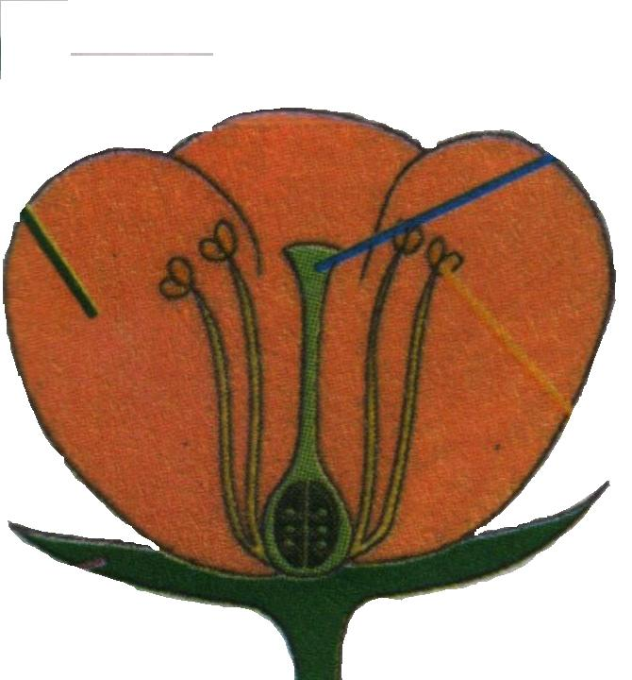
25. Aşağıdaki çiçeğin, bölümlerini üzerine yazınız.
…………………………………

………………………….

…………………………………

…………………………………

26. Aşağıdaki durumda Dünya üzerindeki hangi noktalarda gece hangi noktalarda gündüz olur?

- C
- A

- B

BASARILAR
ÖZGÜR TOSUN

